
NOME: _______________________________________________4º ANO:________
ARTE DO DIA 01 DE OUTUBRO
HISTÓRIA EM QUADRINHOS
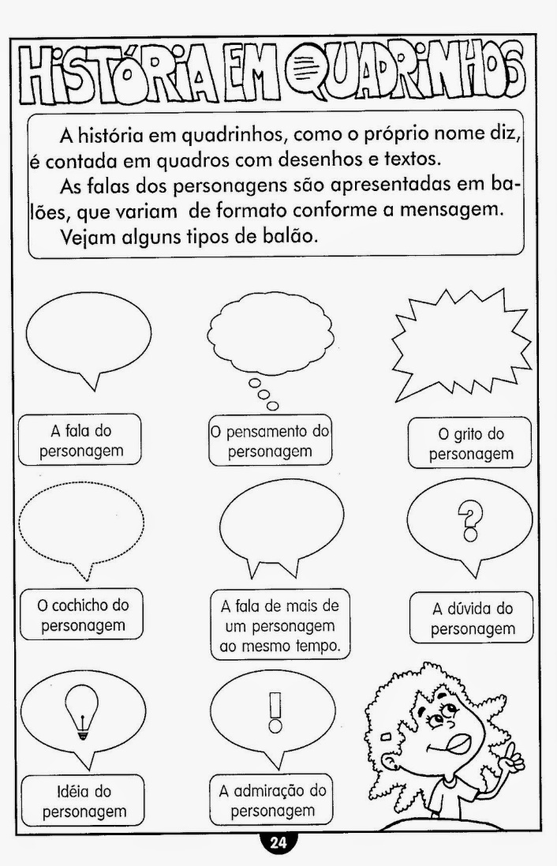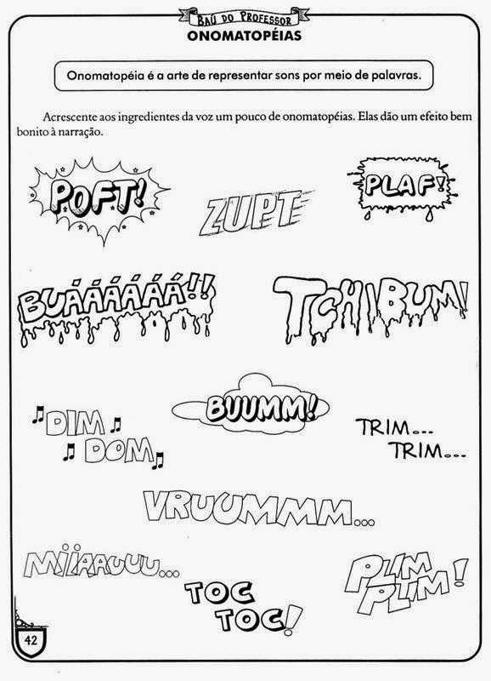

NOME: _______________________________________________3º ANO:________
ARTE DO DIA 2 DE OUTUBRO
HISTÓRIA EM QUADRINHOS
